###### 实验一 细菌(原核微生物)培养基的配制与形态(个体、菌落)观察

###### 实验报告

1. 实验目的和要求
2. 学习无菌操作；
3. 学习细菌涂片和染色的基本技术，掌握细菌的革兰氏染色方法；
4. 初步认识细菌的形态特征：镜检（个体形态），菌落特征（群体形态）；
5. 掌握显微镜(油镜)的使用方法。
6. 实验原理
7. 无菌操作

微生物于环境中无处不在（如空气、皮肤表面、口腔），微生物实验需要注意无菌操作。

在分离、转接及培养纯培养物时要防止被其它微生物污染，其自身也不污染操作环境的技术被称为无菌技术。

1. 挑取菌落

酒精灯火焰附近为无菌区，应在此区域内操作。

1. 将接种环在火焰上灼烧灭菌；
2. 将烧红的接种环在空气中冷却，同时打开培养平板（在火焰附近打开，平板正着拿）
3. 用接种环挑起菌落至载玻片上，将平板盖好；
4. 涂布完成后，将接种环在火焰上灼烧，杀灭残留的培养物。
5. 实验后，一般情况下，使用过的载玻片应浸泡在消毒缸内10min后再清洗

注意：消毒片释放的气体是Cl2

1. 显微技术

微生物的最基本特点：小，故需要使用显微镜观察。

原核微生物细胞直径：≤ 1 μm

真核微生物细胞： N μm

病毒：≤ 0.2 μm

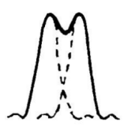影响光学显微镜观察的两个关键因素：分辨率、反差

1. 分辨率：最小可分辨距离

当两个艾里斑半径重叠时，即达到最小可分辨距离

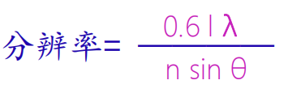

其中，λ：光的波长

n：玻片与物镜间介质的折射率

Eg.空气 (n=1.0)，水 (n=1.33)，香柏油（n=1.52），玻璃（n=1.54）

Ps.使用油镜时，由于香柏油和玻璃折射率相近，很多原来由于在透镜及载片表面的反射和折射而损失的光线可以进入物镜，使照明亮度提高，改善观察效果。

n sin θ：数值孔径（numerical aperture，NA）

θ: 物镜镜口角的一半，故放大倍数越高，工作距离越短

NA数值越大，显微镜分辨率越好。

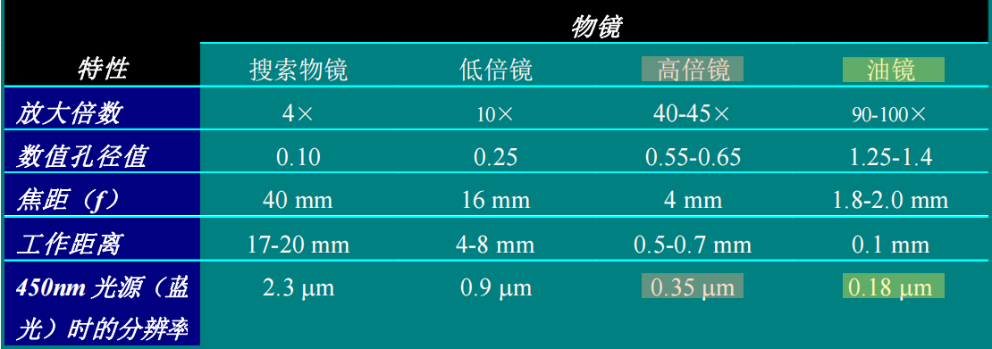

在对细菌、放线菌等原核微生物进行光学显微镜观察时，油镜最常使用，也最为重要。

1. 反差

反差的两个来源：波长（颜色）、振幅（光强）

体型小的原核生物反差小

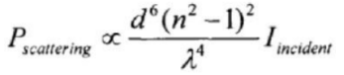

1. 波长：(原核)微生物形体较小，近乎无色透明，与背景折光率相差无几，染色可增强(颜色)反差
2. 振幅：如果样品(细胞)足够大，光线通过时会产生折射、散射和吸收等因素，造成与背景的（光强）差别，可不经染色直接观察。
3. 染色技术
4. 细菌制片技术：涂片（液体/固体样品）—干燥—固定—染色—水洗—吸干残水—镜检
5. 简单染色

由于细菌在中性环境中一般带负电荷（细胞壁酸性，如G+的磷壁酸和G-的脂多糖），所以通过采用一种碱性染料，如美蓝、碱性复红、结晶紫、孔雀石绿、番红等进行染色。这类染料解离后，染料离子带正电荷，故使细菌着色。

注意：芽孢壁比营养细胞壁的结构复杂且致密，透性低，着色和脱色都比营养细胞困难，故对菌体短时间简单染色时芽孢一般不着色。

1. 革兰氏染色

革兰氏染色法(Gram stain)是细菌学中广泛使用的重要鉴别染色法。通过此法染色，可将细菌鉴别为革兰氏阳性菌(Gram positive bacteria,G+)和革兰氏阴性菌(Gram negativebacteria,G-)两大类。

革兰氏染色过程所用四种不同溶液，其作用如下：

(1)碱性染料(basic dye)：草酸铵结晶紫液。

(2)媒染剂(mordant)：碘液，其作用是增强染料与菌体的亲和力，加强染料与细胞的结合。

(3)脱色剂(decolorizing agent)：乙醇将被染色的细胞脱色。利用不同细菌对染料脱色的难易程度不同而加以区分。

(4)复染液(counter stain liquid)：番红溶液，目的是使经脱色的细菌重新染上另一种颜色，以便与未脱色菌进行比较。

革兰氏染色有着重要的理论与实践意义，其染色原理是利用细菌的细胞壁组成成分和结构的不同，通过染色加以鉴别。革兰氏阳性菌的细胞壁肽聚糖(peptidoglycan)层厚，交联而成的肽聚糖网状结构致密，经乙醇处理发生脱水作用，使其孔径缩小，通透性降低，由结晶紫与碘形成的大分子复合物保留在细胞内而不被脱色，结果使细胞呈现紫色。而革兰氏阴性菌肽聚糖层薄，网状结构交联少，而且类脂含量较高。经乙醇处理后，细胞壁孔径变大，通透性增加，结晶紫与碘的复合物被溶出细胞壁，因而细胞被脱色；再经番红复染后，结果细胞呈红色。

注意：衰老细胞不能用来做革兰氏染色。

1. 细菌形态特征
2. 个体形态
3. 球菌：单球、双球、四联、八叠、葡萄状、链状等。
4. 杆菌：短杆（球杆）、棒杆、梭状、分枝状、竹节状等。
5. 螺旋菌：弧菌，螺菌等。
6. 群体形态（菌落）

微生物的菌落特征包括其形状、大小、边缘、含水程度、与培养基结合的紧密程度、生长快慢、颜色、分泌色素、气味等。

注意：颜色指菌落本身的颜色，其色素为脂溶性

分泌色素指菌分泌到细胞外培养基中的色素，其色素为水溶性

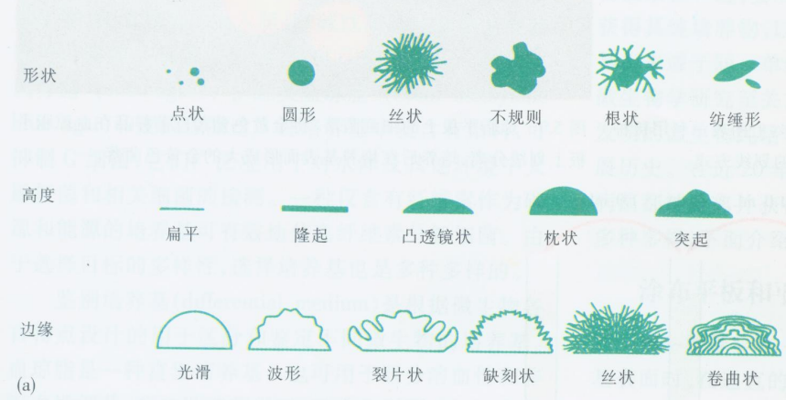

1. 实验步骤
2. 枯草芽孢杆菌的简单染色
3. 涂片

取洁净的载玻片一张，在载玻片上滴一小滴(或用接种环挑取1~2环)蒸馏水于玻片中央，用接种环以无菌操作方法分别从平板上挑取少量菌苔于水滴中，混匀并涂成薄膜。

注意：载玻片要清洗干净保证**洁净无油**才能使菌体涂布均匀（可将载玻片在酒精灯火焰上微微加热并冷却，以去除上面的油脂），**取蒸馏水和取菌不宜过多，涂片均匀，不宜过厚**。

1. 干燥

室温自然干燥。

注意：可利用酒精灯火焰余温加速干燥，即将第二步与第三步融合。

1. 热固定

涂面朝上，通过火焰2~3次固定涂片，其目的是：

1. **杀死细菌；**
2. **使细胞质凝固，以固定细胞形态，并使之牢固附着在载玻片上，染色时不被染料和水冲掉；**
3. **增加菌体对染料的结合力，使菌体易着色。**

注意：固定温度不宜过高(以**玻片边缘不烫手**为好)，否则会改变甚至破坏细胞形态。

1. 染色

滴加1-2滴染液于涂片上(染液刚好覆盖涂片薄膜为宜)并保持1-2分钟；

1. 水洗

倒去染液，用水冲洗，直至涂片上流下的水无色为止（用洗瓶和废液缸）；

注意： 水洗时**不要直接冲洗涂面**，水流不宜过急、过大以免涂片菌膜脱落。

1. 干燥

用吸水纸吸干即可；

1. 镜检

涂片干燥后镜检。

注意：（细菌）涂片**必须完全干燥**后才能用显微镜（油镜）观察。

1. 大肠杆菌和金黄色葡萄球菌的革兰氏染色
2. 涂片

用无菌操作法从大肠杆菌、金黄色葡萄球菌平板上取少量菌体，制成涂片，干燥，固定。

1. 初染

用结晶紫染液染色1min，用水冲洗。

1. 媒染

滴加革氏碘液冲去残水，并用碘液覆盖1min，用水冲去碘液。

1. 脱色

用95%乙醇或丙酮冲洗载玻片进行脱色，当流下的液体不呈紫色后立即停止并用水冲净残余的乙醇或丙酮。

注意：脱色是革兰氏染色的关键，必须严格掌握乙醇的脱色程度。若脱色过度，则革兰氏阳性菌被误认为阴性菌；若脱色不够，则革兰氏阴性菌被误认为阳性菌。

1. 复染

番红染液复染1min，水洗。

注意：复染时间不宜过长，复染过度会导致革兰氏阳性菌被误认为阴性菌。

1. 吸干并镜检

注意：若研究工作中要确证未知菌的革兰氏染色反应时，则需同时用已知菌染色作为对照。

1. 实验结果
2. 大肠杆菌和金黄色葡萄球菌的革兰氏染色、枯草芽孢杆菌的简单染色结果拍照

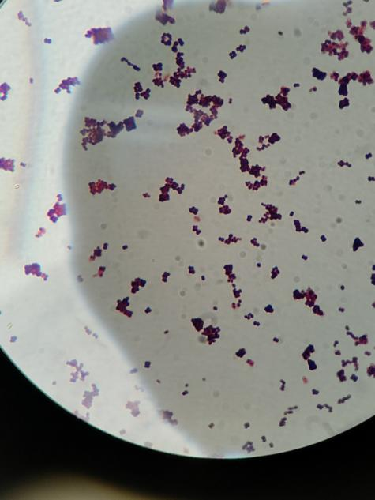 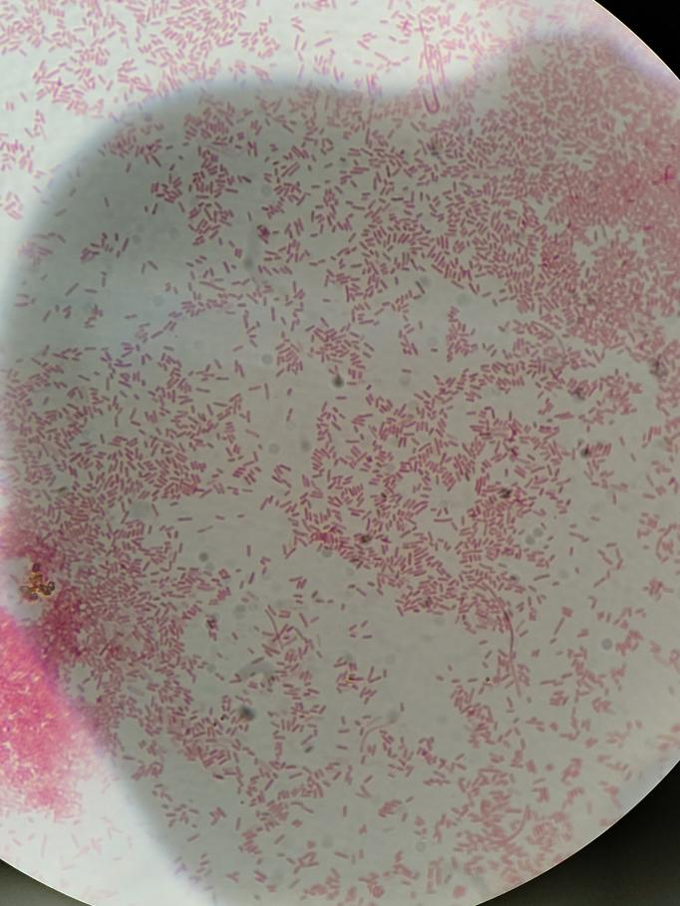 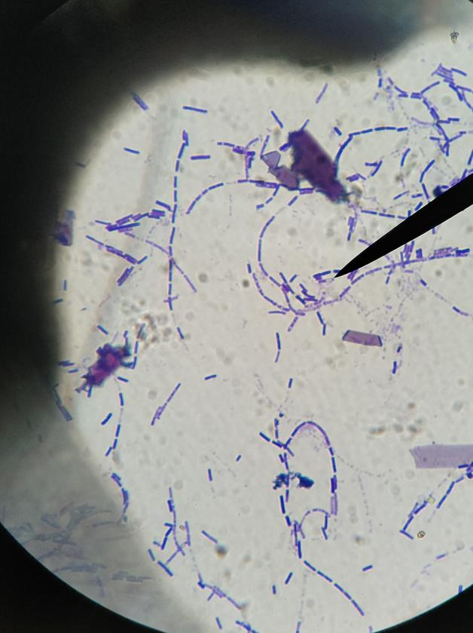

图一.金黄色葡萄球菌革兰氏染色（1000x） 图二.大肠杆菌革兰氏染色（1000x） 图三.枯草芽孢杆菌简单染色（1000x）

注：金黄色葡萄球菌革兰氏染色结果为G+,大肠杆菌革兰氏染色结果为G-。图三指针示枯草芽孢杆菌芽孢。

1. 根据观察结果，绘制大肠杆菌、金黄色葡萄球菌、枯草芽孢杆菌的形态图

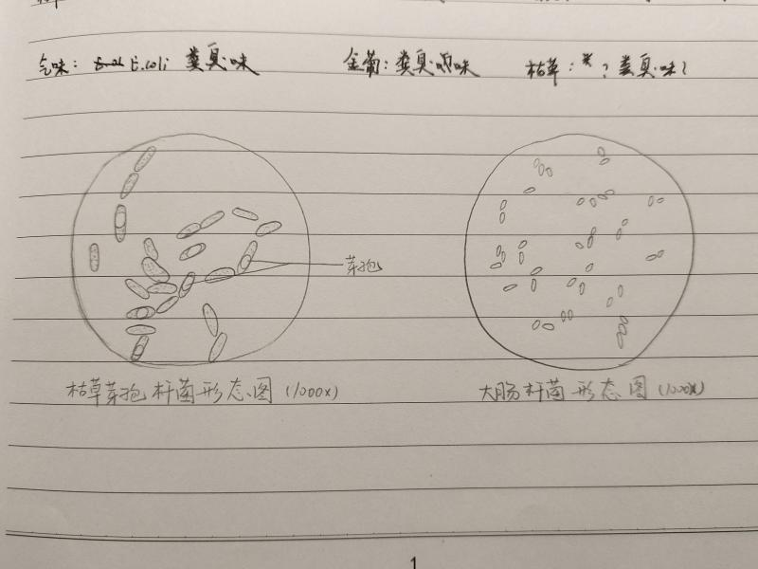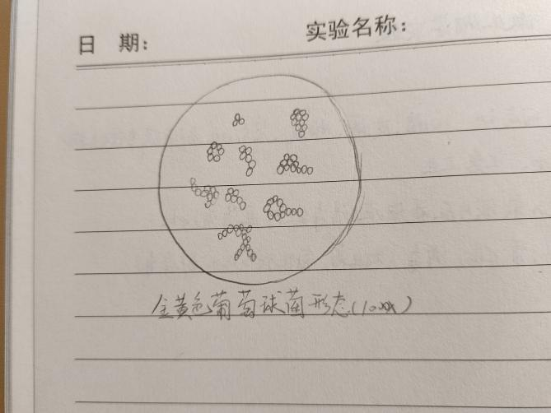

1. 大肠杆菌、金黄色葡萄球菌、枯草芽孢杆菌的菌落形态

|  |  |  |  |  |  |  |  |  |  |
| --- | --- | --- | --- | --- | --- | --- | --- | --- | --- |
| 菌种 | 大小 | 颜色 | 边缘 | 生长快慢 | 与培养基结合程度 | 厚度 | 干湿 | 透明度 | 气味 |
| 大肠杆菌 | 小 | 乳白色 | 不整齐 | 快 | 不紧密 | 薄 | 湿润 | 透明 | 粪臭味 |
| 金黄色葡萄球菌 | 小 | 金黄色 | 整齐 | 快 | 不紧密 | 薄 | 湿润 | 不透明 | 粪臭味 |
| 枯草芽孢杆菌 | 大 | 乳白色 | 不整齐 | 快 | 不紧密 | 薄 | 湿润 | 不透明 | 粪臭味 |

1. 讨论
2. 为什么革兰氏染色不能使用衰老细胞？

个人观点：衰老细胞的细胞壁可能有破损或部分溶解的情况，细胞壁透性增加，交联度和紧密性降低，使用酒精脱色时结晶紫-碘液复合物容易脱出，可能导致革兰氏阳性菌被误染成阴性菌，导致假阴性。

1. 金黄色葡萄球菌革兰氏染色出现阴性结果，其原因是什么？

个人观点：（1）若是大部分菌染色结果都呈阴性：可能是酒精脱色过度；番红复染时间过长；选取的细菌的培养时间过长导致细菌已经衰老。

（2）若是小部分菌染色结果呈阴性：可能是菌涂布不均匀导致酒精脱色不均匀；细菌的个体差异。

3.在宏基因组学时代，革兰氏染色这类形态学特征检验技术是否会被取代？

个人观点：不会被取代。在不同环境、不同需求下，基因组数据和形态学特征各有其重要意义。

使用宏基因组学技术，可以研究无法纯培养、无法观察其形态学特征的微生物，其所得的基因组数据对于研究微生物的演化具有重要意义。但是测序数据不能直观、快速的进行菌种鉴定，当我们需要鉴定一种常见的病原菌时（例如在医院里鉴定感染），形态学特征则有重要作用。

同时，我们可以将形态学数据与基因组数据相结合，分析各种感兴趣性状的起源，比如已知产抗生素的微生物的近缘物种可能也会产生抗生素；已知产生某种次生代谢产物的微生物的近缘物种可能也会产生类似的产物。通过此，我们或许可以获得产率更高，效果更好的菌种，或指导菌种的改造。